Tên : Lê Nguyễn Hà My

Lớp cnpm3

Bài tập 1

Bước 1:

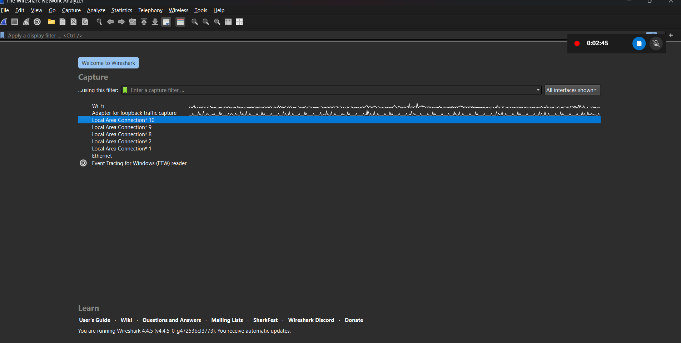

Bước 2:

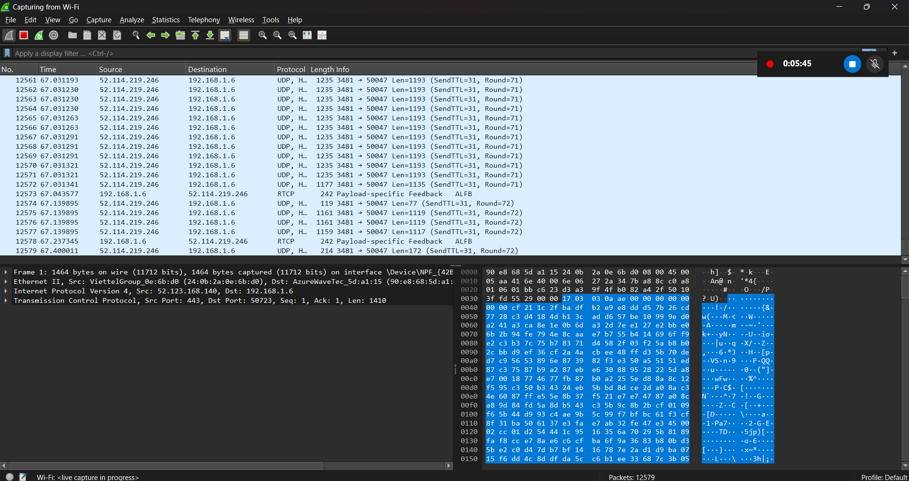

Bước 4:

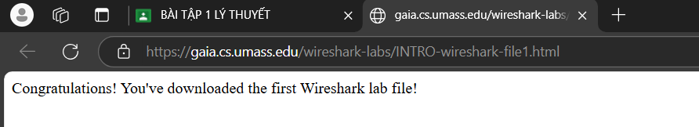

Bước 5:

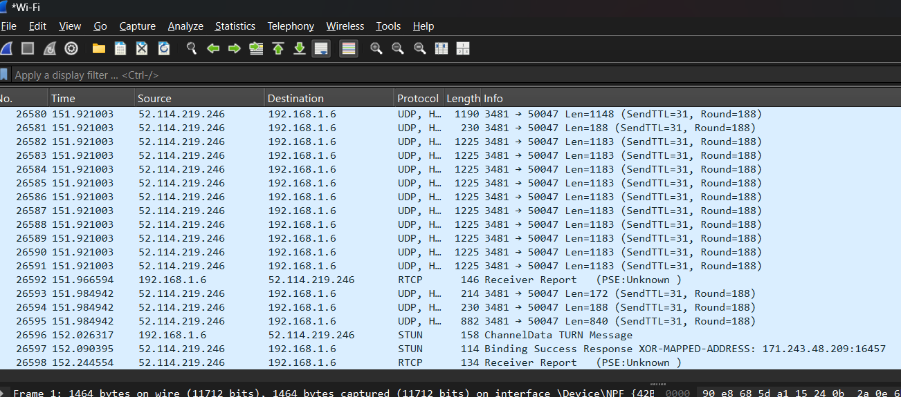

Bước 6:

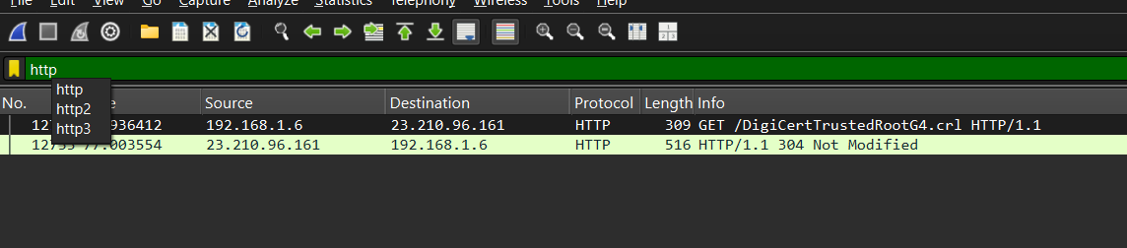

Bước 7:

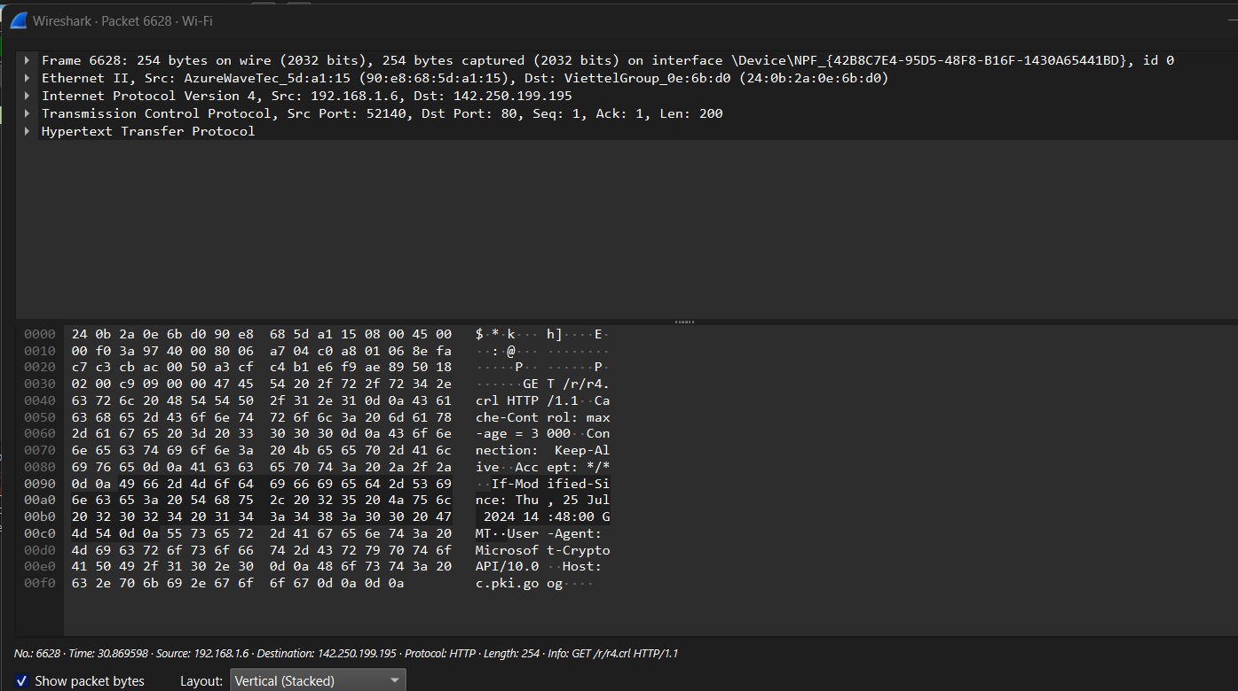

Bước 8:

Bước 9:

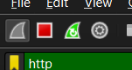

Bước 10:

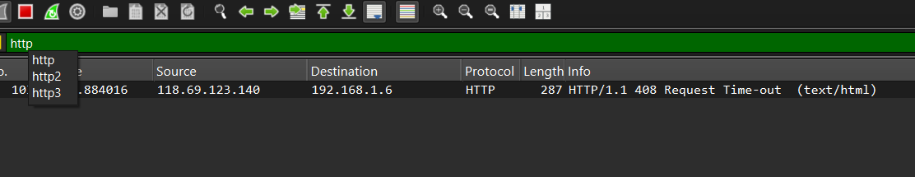

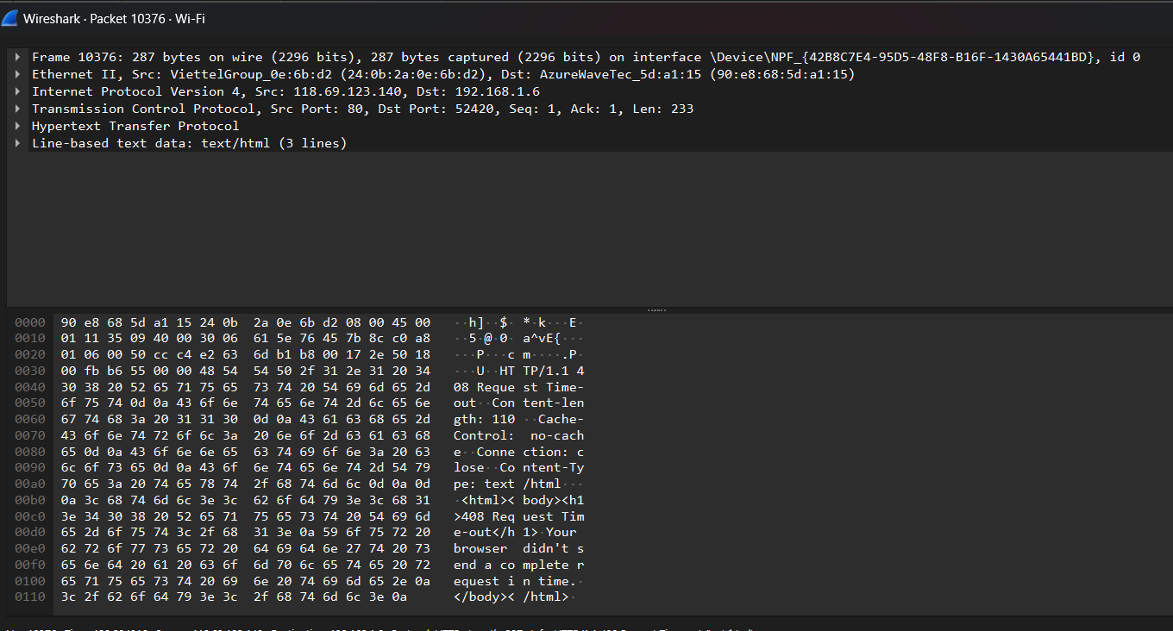

Bước 11:

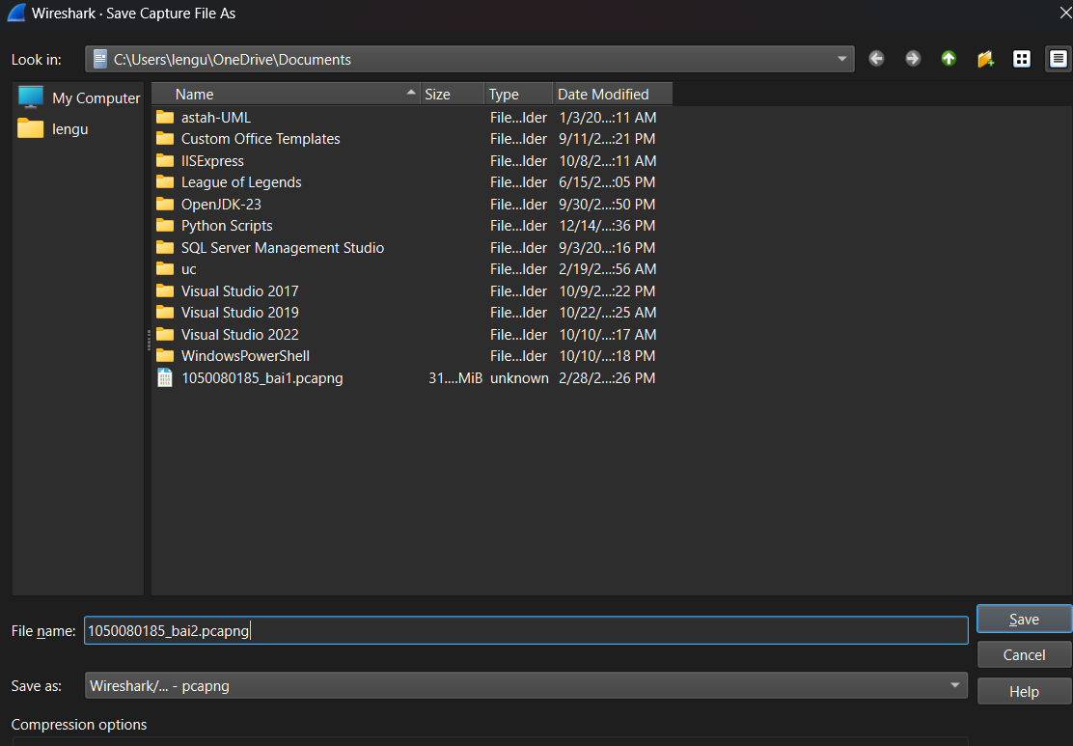

Câu 1: Tổng thời gian bắt gói tin trong từng trang web đã thử nghiệm và tổng số gói tin bắt được là bao nhiêu?

* Khoảng 2 phút

Câu 2: Liệt kê ít nhất 5 giao thức khác nhau xuất hiện trong cột giao thức (Protocol) khi không áp dụng bộ lọc “http” khi truy cập 2 website. Tìm hiểu trên Internet và mô tả ngắn gọn chức năng chính của các giao thức đó.

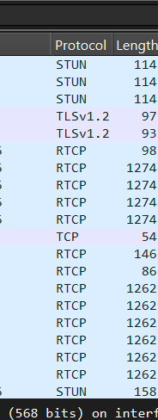

* STUN, TLSv1.2, RTCP, TCP, UDF
* STUN (Session Traversal Utilities for NAT): Hỗ trợ các thiết bị đằng sau NAT (Network Address Translation) xác định địa chỉ IP công khai của chúng để thiết lập kết nối VoIP hoặc WebRTC.
* TLSv1.2 (Transport Layer Security 1.2): Phiên bản của giao thức bảo mật TLS, cung cấp mã hóa và bảo mật dữ liệu trong quá trình truyền trên internet, thường được sử dụng cho HTTPS.
* RTCP (Real-Time Control Protocol): Hoạt động cùng với RTP (Real-time Transport Protocol) để cung cấp phản hồi về chất lượng truyền dữ liệu trong các ứng dụng truyền phát thời gian thực (video, audio).
* TCP (Transmission Control Protocol): Giao thức hướng kết nối, đảm bảo truyền dữ liệu đáng tin cậy, không mất mát, thường được sử dụng cho web, email, FTP.
* UDP (User Datagram Protocol): Giao thức không hướng kết nối, truyền dữ liệu nhanh nhưng không đảm bảo toàn vẹn, thường dùng cho VoIP, video call, game online.